**Proceso para instalar la Impresora EPSON TM-T20II**

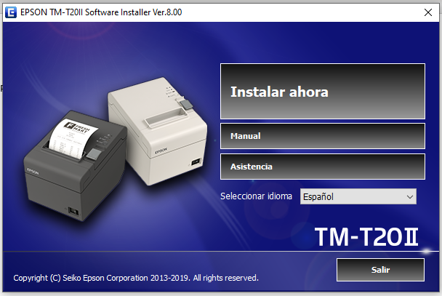

Al instalar se selecciona “Advanced Printer Driver Ver 5.10” que es la que viene en el CD de instalación.

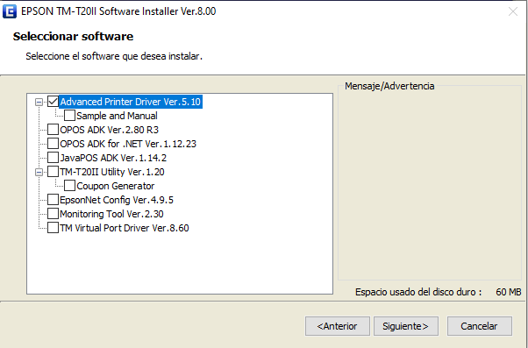

Se confirma que solamente se este instalando el Advanced Printer que es el único que se utiliza.

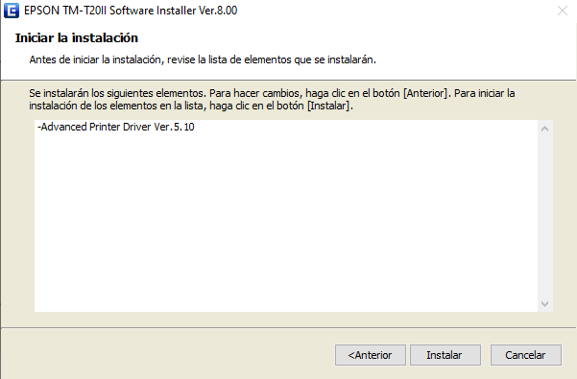

Una vez instalada se da en Finalizar.

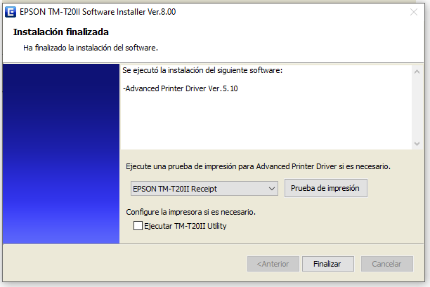

Después se va a panel de control -> Dispositivos e Impresoras

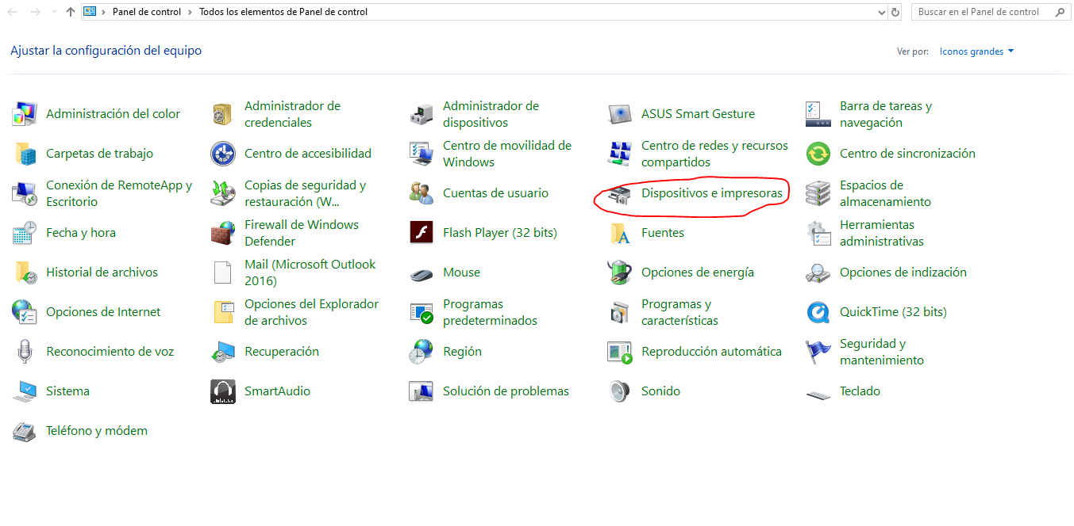

Después buscamos la impresora instalada y damos click derecho en “Propiedades de la Impresora”.

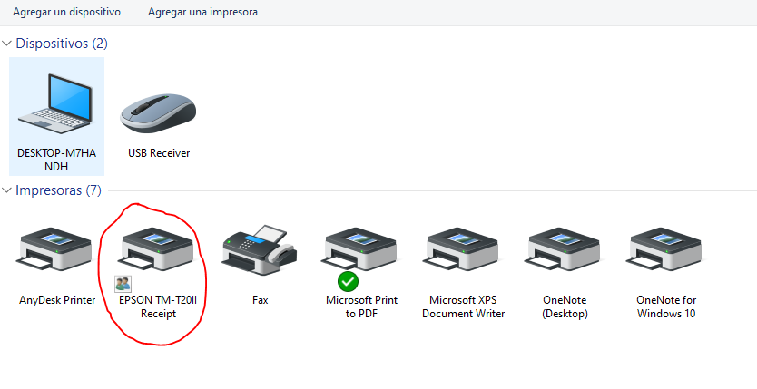

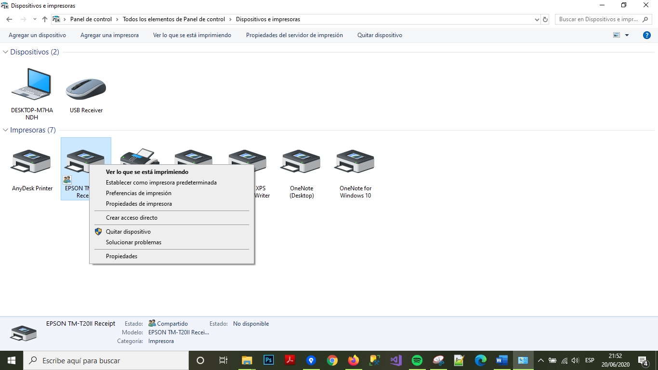

Una vez en propiedades seleccionamos “Preferencias”

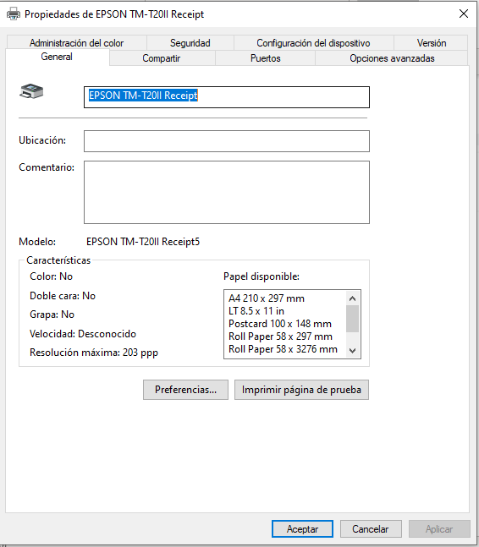

Después damos click en la pestaña de “Periféricos”

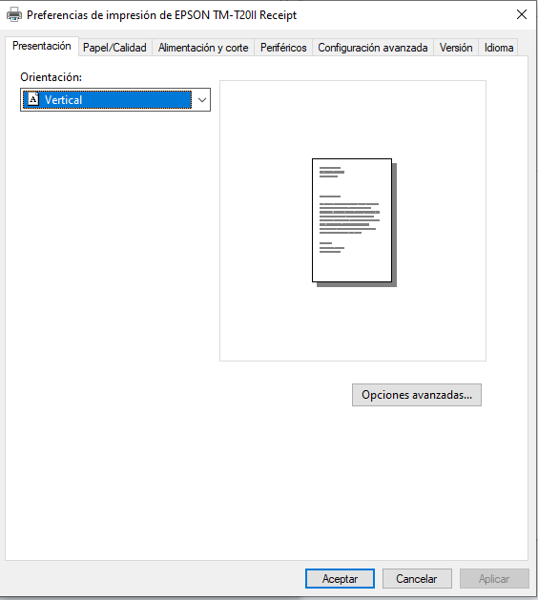

Después seleccionamos en el combo de Periféricos y seleccionamos el que dice “Caja”, para esto debe estar conectada la impresora a la computadora y el Cajón del dinero también conectado a la impresora

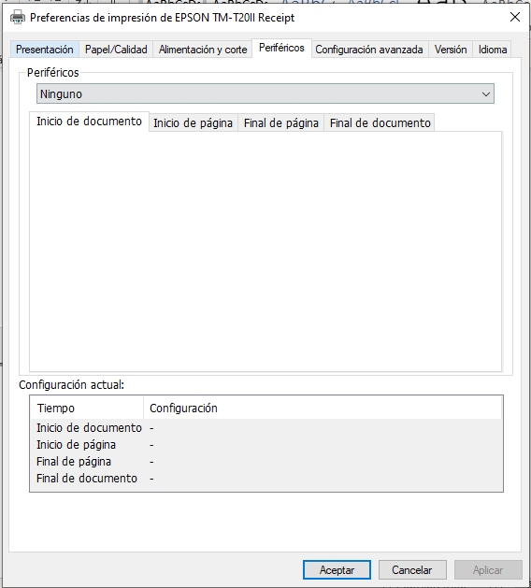

Después veremos la opción de Cajón de 2 y 4 pines , aquí vamos a seleccionar la caja de 2 pines y vamos a cambiar el checkbox a “Abrir” , esto lo estamos haciendo en la pestaña de “Inicio de Documento” esto quiere decir que va a ejecutar la accion de abirr el Cajón en cuanto se mande a imprimir el inicio del documento.

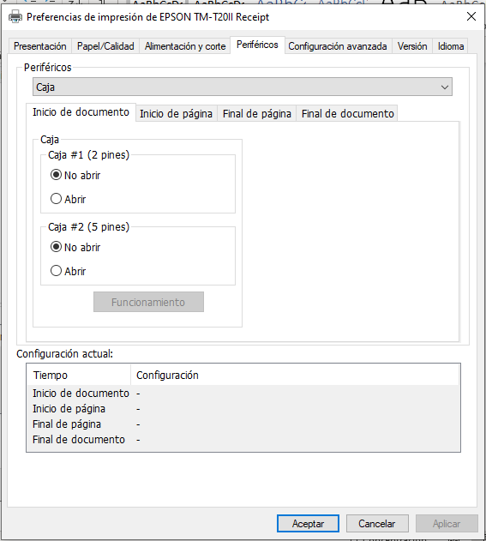

Una vez que seleccionas Abrir te habilita el botón de Funcionamiento, si das click a este botón te va a abrir el Cajón del dinero.

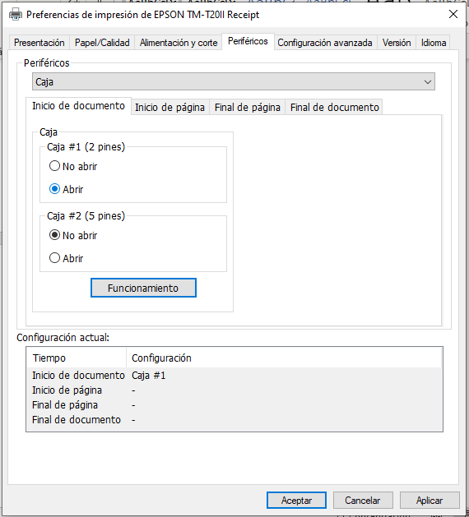

Después seleccionamos la pestaña de compartir y tildamos para que se comparta esa impresora, este nombre será el que tendrá que ir en el AppConfig de la aplicación junto con el nombre de la maquina en red que va a tener esta impresora conectada físicamente, por ejemplo: “\\pc_en_red\EPSON”

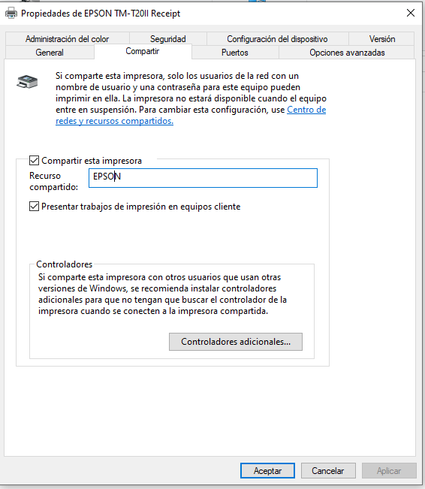

Finalmente damos aceptar a todos los cuadros de dialogo y la impresora esta lista.